Научно-исследовательская работа
Предмет Технология

Тема: «Наглядное пособие Пазл-карта в технике выпиливание лобзиком»

Выполнила:
Янкова Полина Евгеньевна
ученица 7 «б» класса
Муниципального общеобразовательного бюджетного учреждения
Тюкалинского муниципального района Омской области
«Гимназия г. Тюкалинска»
Научные руководители:
Янкова Ольга Александровна,
учитель начальных классов
Янков Евгений Анатольевич,
педагог дополнительного образования
Муниципального общеобразовательного бюджетного учреждения
Тюкалинского муниципального района Омской области

Содержание
Ведение
Глава I. Литературный обзор. Пазл - как развивающее пособие.
  - История возникновения пазлов
  - О пользе пазлов
Глава II. Технике выпиливание лобзиком пазл- карты
2.1. Основные навыки работы с лобзиком
2.2. Постановка тела при работе с ручным лобзиком
2.3. Материалы и инструменты, необходимые для выпиливания пазл-карты
2.4. Технология выпиливания пазл карты
Глава III. Практическая часть
3.1. Изготовление пазл-карты своими руками
3.2. Практическое применение пазл-карты
Выводы по теме исследования
Заключение
Список использованной литературы
Приложение

Введение
«Золотое правило для учащихся» - дело обучения необходимо поставить так, чтобы не учителя говорили ученикам, а сами предметы.
Чтобы ученики могли касаться их или их заменителей, рассматривать, слушать…
Я. А. Коменский
В современном мире и у природы не существует более практичного, доступного и красивого материала, чем древесина. Ведь у неё есть удивительное свойство, легко поддаваться обработке. Художественное выпиливание лобзиком – это самое любимое и популярное занятие среди учащихся нашей школы при работе с древесиной.
Художественное выпиливание лобзиком – один из самых распространенных видов декоративно-прикладного искусства. Выпиливание из дерева (первоначально из фанеры) известно с давних времен. Пропильная резьба с незапамятных времён украшает наличники окон, карнизы, мебель и посуду русских людей. Пользуется выпиливание успехом и в наши дни.[6]
На кружке по выпиливанию у детей развивается художественный вкус, точность и аккуратность, прививается трудолюбие при обработке фанеры и дерева, дети учатся пользоваться различными инструментами. Опыт показал, что систематические занятия художественным выпиливанием открывают возможность для развития инициативы, творчества, активизируют мысль.
Кроме того, занятие это очень увлекательное. Множество красивых и оригинальных изделий: шкатулок, ваз, подсвечников можно сделать, овладев навыками работы лобзиком. Процесс выпиливания захватывает, так как в каждую деталь вложен личный труд, и готовое изделие оценивается как собственное произведение. Изделие, выполненное своими руками, особенно дорого, такие предметы находятся дома на самом почетном месте. Эти предметы объединяют в себе три начала: пользу, красоту и добро.
Объект исследования: самодельные наглядные пособия.
Предмет исследования: Можно ли изготовить наглядное пособие своими руками
Цель:
Изготовить самодельную пазл- карту Омской области, и помочь учащимся запомнить свой регион, опираясь на данное пособие.
Задачи:
- Изготовить комплект пазл- карты Омской области.
- Облегчить овладение предметом и помочь учащимся в восприятии, понимании и запоминании территории родного региона на примере комплекта пазл - карты.
- Провести анализ результативности изученного материала
Актуальность и новизна
В современном мире любые игры и наглядные пособия легко купить в магазине, но пособия, изготовленные своими руками большая редкость, особенно в магазинах маленького города. Наглядные пособия и детские развивающие игры стоят довольно дорого. Что же делать? На кружке «Художественного выпиливания лобзиком» мы решили сделать наглядные пособия своими руками! Пустили в ход свою фантазию, творчество, а самое главное - в эти пособия мы вкладываем частичку своей души.
Результат запоминания выше при опоре на наглядный материал. Кроме того, восприятие у учащихся тесно связано с эмоциями. У школьников вызывает интерес яркий, образный, наглядный материал, живое и эмоциональное изложение. Ученик обращает внимание на то, что возбуждает у него чувства, интерес, а не на то, что важно само по себе. Эйнштейн утверждал, что слова и теории для него в познании – ничто, а вот образы и практика – все.
Яркость впечатлений вызывает сильные чувства и запоминается легко и надолго. Поэтому изложение нового материала следует сделать более образным, эмоциональным, запоминающимся объяснением с элементами мнемотехники.
Мнемотехника – система различных приемов, облегчающих запоминание и увеличивающих объем памяти путем образования дополнительных ассоциаций.
Гипотеза: Я задалась вопросом: «А что если попробовать самой придумать наглядное пособие для изучения территории родного региона, которые часто вызывают затруднения у школьников»? Так, в общем, то и появилась тема моей работы.
Ожидаемые результаты:
Моя работа имеет конкретную цель, она будет полезна и необходима учащимся, интересующимся естественными науками
Исследование
Новизной данного пособия является разработка образной модели Омской области в виде пазлов, в которых эмоции сочетаются с логикой, а рисунки выражают сущность понятий, терминов, значков, свойств. Предлагаемые пособия ориентированы на область чувств. Дети проявляют интерес только к тому, что вызывает у них эмоциональную реакцию. Эмоции – важнейшая предпосылка успеха. Если же изучаемый материал представлен неинтересно, не затрагивает область чувств ребенка, он быстро забывается, у детей даже «не включается» механизм переработки информации. Ученик обращает внимание на то, что возбуждает у него чувства, интерес, а не на то, что важно само по себе.
Ученики придут к пониманию правила, закономерности только в том случае, если когнитивный (познавательный) компонент будет удачно сочетаться с эмоциональным. В противном случае мотивация неизбежно снижается, и учебный материал «отторгается» детьми.
Пособия являются визуальной опорой, способствующей возникновению ассоциаций, что помогает не только лучше запоминать, но и воспроизводить изученный материал. В результате применения данного пособия, возрастает объем зрительных впечатлений, обучение проходит эффективнее. В связи с этим именно пособия, а не тексты легче всего воспринимаются учащимися. Они оживляют урок, являются хорошей мотивацией к выполнению задания, доставляют детям удовольствие.
Методы исследования:
- теоретический, изучение и использование научных и учебных изданий
- описательный; аналитический
- опрос; метод сопоставления
Я составила план исследования, для этого:
- Изучила литературу и интернет -ресурсы по проблеме исследования.
- Изготовила комплект пазл –карты Омской области.
- Предложила своим одноклассникам использовать данный комплект для самостоятельного изучения территории Омской области и её районов.
- Провел анализ результативности обучения с помощью данного пособия.
- Сделала выводы о проведенной работе.
Глава I. Литературный обзор. Пазл - как развивающее пособие.
1.1 История возникновения пазлов.
В разных источниках можно прочитать разные версии возникновения пазлов.
По одной из версий, родиной пазлов является Германия, в которой в 18 веке наладили производство пазлов и их экспорт.
Примером тому служит, известна немецкая картина Джона Кладиуса Саррона, вырезанная Мартином Энгельбрехтом в Агсбурге в середине 19 века.[1]
Согласно французской версии, пазлы были изобретены во Франции профессиональным педагогом мадам Бомон, которая была француженкой, но в период 1748 – 1762 жила и работала в Англии. Она была руководителем частной школы и выпускала сборник детских сказок.[3]
В этом сборнике сообщалось о новом методе обучения географии с помощью разрезанных деревянных карт. Датская версия гласит, что самые старинные пазлы сделаны в Нидерландах в начале 18 века из географических карт в качестве учебного пособия по географии.
Наиболее известным родоначальником пазлов считают Джона Спилсбури, члена Королевского географического общества, который в 1761 году разрезал карту Англии и Уэльса.[1]
Для изготовления пазла он начал наклеивать черно-белые гравюры географических карт на роскошную тонкую панель из ливанского кедра и красного дерева и разрезать получившийся сэндвич на мелкие куски причудливой формы. Каждый такой кусочек содержал немного географической информации, и, собирая элемент за элементом нужные участки, ученик изучал географию.
Джон Спилсбери получил патент на свое изобретение и открыл магазин по продаже карт - пазлов, поставив таким образом, изготовление головоломок – пазлов на коммерческую основу.
Элементы деревянных пазлов плохо состыковывались друг с другом и собранную картину, можно было легко разрушить неосторожным движением. Несмотря на высокую цену (больше месячной заработной платы промышленного рабочего), новинка прижилась, постепенно вышла за пределы учебных классов и превратилась в увлекательную забаву для аристократии. Первые пазлы Джона Спилсбери поступили в продажу в 1766 году.
Очень много пазлы использовались только для географических карт. Затем их стали использовать и для изучения других предметов.
В России пазлы появились во второй четверти 19 века в Санкт-Петербурге и назывались «пузелями». Литограф и художник П. Вдовичев имел в Санкт Петербурге собственную мастерскую детских игр. Он выпускал картинки, которые надо было раскрашивать, наклеивать на картонку и разрезать на кусочки, чтобы потом опять их складывать. Собирать пузеля считалось дорогим увлечением.[3]
Очень популярными пазлы стали в ХХ веке. Пазлы с художественными репродукциями стали изготавливать в качестве развлечения для взрослых
В начале 21века пазлы продолжают завоевывать популярность теперь уже в Интернете. Во всемирной паутине существуют множество вариаций этой увлекательной головоломки с разным количеством кусочков и разными принципами их соединения. Пазлы он-лайн привлекают внимание все большего количества пользователей.
1.2 О пользе пазлов
Популярность такого развлечения, как собирание пазлов, в последнее время только возрастает. И это не удивительно, ведь пазл – это интрига, тайна, которую так и хочется разгадать и взрослому, и ребёнку. Пазл – это и своеобразный вызов – смогу ли я решить такую задачу и собрать эту головоломку? К тому же, занятия пазлами не только интересны, но и очень полезны. Именно поэтому многие взрослые и сами не против провести тихий вечер, собирая картину, и с удовольствием приобретают пазлы детям.
Чтобы пазлы не разочаровывали, необходимо соблюдать важные правила:
• покупая пазл, учитывать индивидуальные интересы того, кто будет его собирать;
• тщательно выбирать уровень сложности: слишком простые быстро наскучат, а невероятно сложные могут отбить желание творить;
• ну, и конечно, пазлы должны быть качественными, чтобы все детали хорошо и плотно стыковались и не рассыпались от малейшего движения рукой.
Рассмотрим подробнее вопрос о том, какая же польза от игр с пазлами.
Малыши до трёх лет.
Простые пазлы для самых маленьких, как привило, разделены всего на несколько частей. Играя с ними, кроха:
• укрепляет свои пальчики, учится лучше владеть ручками, правильно захватывать мелкие предметы;
• знакомится с окружающим миром по получающимся картинкам;
• развивает речь и логику.
Непоседы от трёх до семи.
Учить дошкольника совсем непросто. Этот маленький ураганчик совершенно не усидчив. И только интересная игра способна стать добрым педагогом. Например, пазлы!
1. Собирая картинки, ребёнок развивает мелкую моторику.
2. Начинает разбираться в таких понятиях, как «часть» и «целое».
3. Развивает пространственное мышление и логику.
4. Расширяет кругозор.
Многие развивающие игры для детей этого возраста выпускаются в виде пазлов. Но даже обычные картинки складывать очень полезно. Когда картина собрана, не забудьте похвались творца (повышается самооценка и уверенность), а ещё поговорить с ним о том, что изображено (развиваем речь).
Младшие школьники.
Пазлы для учеников начальной школы становятся ещё более сложными. Таким ребятам уже можно предложить не только мультяшные картинки, но и сюжеты из мира природы. Игра пазлами в возрасте от 7 до 11 лет:
• делает ребёнка более спокойным и усидчивым, даёт возможность отдохнуть от школьного дня и забыть о своих мелких неприятностях;
• хороший отдых, который не возбуждает перед приготовлением домашних уроков;
• дополнительная тренировка мелкой моторики для улучшения почерка, внимательности, которая пригодится на уроках и глазомера;
• и, конечно, пазлы развивают фантазию.
Подростки.
Подростки – это народец, угодить которому довольно сложно. Родителям стоит помнить, что кризисы пройдут легче, если у подросшего ребёнка будет какое-нибудь интересное дело дома. Тогда и на улицу не так тянет. Поэтому:
• пазлы смогут стать личным хобби;
• отвлекут от компьютера;
• пазлы станут занятием для целой компании друзей;
• помогут добавить достижения в личную копилку.
Но всё это только в одном случае. Если это будут правильные пазлы для подростков. Милые картинки уже не увлекают. Пазл должен казаться сложным и практически не покоримым, но…на самом деле всё же иметь возможности для сборки. Подросток постоянно испытывает себя. Справлюсь ли?
Готовыми работами можно украсить комнату, устроить небольшую галерею. Чем не предмет для гордости? И сюжет, конечно, нужно согласовывать с сыном или дочкой.
Взрослые.
Пазлам все возрасты покорны! И это правда. Собирание пазлов для взрослого человека – это:
• невероятно мощный антистресс;
• удовольствие творить руками – не всегда доступное для работников умственного труда в другое время;
• пазлы не позволяют мозгу «застаиваться», а это уже более актуально для тех, кто занят физическим трудом. Развитие воображения и восприятия, логики и внимания, глазомера и пространственного видения – всё это дарят нам обычные пазлы.
Пазлы полезны ещё одним своим замечательным свойством – они умеют объединять! Что может быть лучше семейного вечера, когда дети и родители собираются за одним столом каждый со своим персональным пазлом! Именно в такие минуты и рождается взаимопонимание.
Глава II. Технике выпиливание лобзиком пазл - карты
2.1 Основные навыки работы с лобзиком
В последнее время наблюдается возрождение интереса самых широких слоев населения к выпиливанию лобзиком по дереву. Кропотливым занятием, требующим полного сосредоточения, занимаются школьники и академики, банкиры и следователи. Для создания пазл –карты не требуется дорогостоящий инструмент и оборудование, в то же время выпиливание позволяет на время переключить внимание и замедлить бешеный темп жизни, дать отдых уставшему мозгу. Чтобы приобрести навыки выпиливания лобзиком по дереву, нужно терпение и усидчивость.
Главный инструмент для выпиливания по дереву — это ручной лобзик, состоящий из дугообразного или П-образного держателя, натянутой между его концами металлической пилки и рукояти. Большая часть пилок плоская и снабжена с одной стороны зубами, но используются и нитевидные полотна с алмазным напылением.
Выпиливание лобзиком не кажется со стороны таким сложным и таинственным делом, как, например, сварка. Так оно и есть на самом деле: основные навыки фигурной резки можно приобрести за несколько часов, загубив несколько фанерок и пилок.
Но чтобы овладеть нюансами выпиливания лобзиком по дереву и начать создавать, потребуются долгие вечера оттачивания навыка. Выпиливание требует от своих мастеров точного глаза, твердой руки и огромного терпения.
2.2 Постановка тела при работе с лобзиком
В каждой профессии, для каждой типовой операции существует оптимальная с точки зрения эргономики поза или набор поз. В ней хорошо видна рабочая зона, не приходится совершать лишних движений, пилить удобно, а утомляемость минимальная.
Для выпиливания лобзиком рекомендуется положение, сидя за рабочим столом на достаточно высоком стуле, чтобы спина не сгибалась. Чтобы разгрузить рабочую руку, ее часто упирают локтем в колено. Так рука будет не на весу и меньше уставать. Надо только следить за тем, чтобы не затекло колено. Рабочее пространство не должно быть загромождено обрезками материала, неиспользуемым в данный момент инструментом и оснасткой. Эскиз рисунка или сборочный чертеж следует закрепить в вертикальном планшете на уровне глаз.[8]
2.3 Материалы и инструменты, необходимые
для выпиливания пазл-карты
Красивое изделие трудно создать из отбросов. К выбору материала надо относиться весьма тщательно.
Фанерный лист для художественного выпиливания лобзиком должен удовлетворять ряду условий:
- Толщина листа должна соответствовать назначению. Для художественного творчества лучше взять тонкий лист (до пяти миллиметров), я для изготовления пазл-карты брала фанеру толщиной 8 мм..
- Цвет фанерного шпона важен, если вы собираетесь покрыть изделие прозрачным лаком. В случае непрозрачной краски или лака, и обработки морилкой цвет не важен.
- Влажность может привести к частому «увязанию» и поломке пилок. Материал должен быть просушен до 40-65%.
- Отсутствие сучков и пятен другого цвета.
- Отсутствие вздутий, пустотелых или залитых смолой.
- Отсутствие расслоений шпона.
Для изготовления пазл - карты понадобится следующий инструмент и расходные материалы:
- Ручной лобзик. Это основной инструмент художника
- Шило или дрель со сверлом 2-3 мм — для проделывания начальных отверстий при исполнении замкнутых контуров.
- Комплект напильников и надфилей от драчевого до бархатного и наждачная бумага для выравнивания кромок.
- Электрический лобзик для предварительного раскроя материала и выполнения длинных резов малой кривизны.
- Ручной слесарный инструмент — пассатижи, молоток, киянка.
- Рабочий стол с тисками, струбцины. Стол должен быть оборудован площадкой для выпиливания 20×30 см, прямоугольной формы с вырезом, сходящимся под острым углом к отверстию диаметром 3-5 см.
- Карандаш и тонкое шило для перенесения эскиза на материал.
- Комплект сменных пилок для ручного лобзика, в случае если сломается пилка.
2.4 Технология выпиливания пазл - карты
Сама по себе технология выпиливания несложная, но в каждой операции понадобится приобрести достаточный навык.
Процесс разделяется на подготовительные операции, основные операции и завершающие.
Подготовка
Тщательность подготовки во многом определяет удобство работы и качество конечного результата.
Итак, на этом этапе следует:
- Внимательно осмотреть выбранный кусок фанеры и убедиться в отсутствии пятен, сучков, вздутий и расслоившегося шпона.
- Проверить сухость материала, сделав пробный распил в 1 сантиметре от кромки
- Скотчем или кнопками прикрепить к фанере эскиз рисунка.
- В ключевых точках рисунка, началах и концах линий, местах их пересечений и т.п. сделать проколы тонким острым шилом.
- Если орнамент сложный, то можно будет запутаться в мешанине точек. В этом случае под эскиз подкладывают копировальную бумагу и обводят контур рисунка твердым или средним карандашом, перенося его линии на фанеру.
- Удаляемые после выпиливания зоны следует сразу заштриховать карандашом на фанере, чтобы не запутаться потом.
Важно! Ориентировать рисунок на листе фанеры следует так, чтобы большая часть пропилов располагалась перпендикулярно направлению волокон лицевого листа шпона — это облегчит выпиливание.
Основные операции
По завершении подготовительных операций можно приступать к собственно выпиливанию.
Сначала следует выпилить контур будущего изделия, далее нужно просверлить стартовые отверстия под внутренние контуры.
Важно! Все отверстия лучше просверлить заранее, поскольку по мере выпиливания часть за частью заготовка будет терять прочность и может сломаться во время сверления.
Начать освоение навыком лучше с простой операции — прямолинейного распила. Для этого следует:
Вставить в просверленное стартовое отверстие пилку для ручного лобзика. Зубья при этом должны быть направлены от дуги держателя и к ручке.
Закрепить полотно винтом со стороны ручки, натягиваем его так, чтобы оно не дребезжало при распиле, и затянуть второй винт. Степень натяжения полона определяется сгибанием дуги держателя.
Положить фанеру на площадку, прижать к ней левой рукой и, двигая лобзик за ручку вверх и вниз, начать распил. По мере продвижения по линии распила подавать заготовку под пилу так, чтобы лобзик оставался на месте.
Чтобы не сбиться с прямой линии, можно положить на верстак направляющую планку.
Закрепить полотно так же, как и в случае прямолинейного распила.
Уложить фанерку с четко начерченным контуром на рабочую площадку.
Начать распил медленными движениями, подавая и поворачивая заготовку левой рукой таким образом, чтобы полотно не выходило за границы контурной линии.
Если пропил отклонился от линии, следует прекратить поворот и боковую подачу и коротким прямым пропилом вернуть полотно на линию.
Таким образом, я выпилила все части будущего пазла.
Завершающие операции
После того, как все элементы рисунка выпилены, все кромки следует обработать сначала напильником, потом надфилем и, наконец, тонкой наждачной бумагой.
После того как поверхность была тщательно обработана я нанесла названия районом выжигателем.
Далее, в соответствии с выбранным мною типом отделки, я покрыла фанеру морилкой, но немного распределив тональность, чтобы все части пазла немного отличались друг от друга.
Глава III. Практическая часть
3.1. Изготовление пазл-карты своими руками
Изучив историю создания пазлов и технологию выпиливания лобзиком, я приступила к созданию своего наглядного пособия Пазл-карты Омской области.
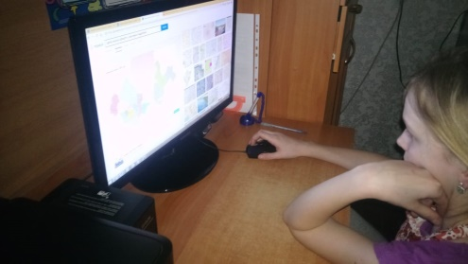
Рис. 1 Подготовка к работе
В сети интернет я нашла карту Омской области с территориальным разделением границ муниципальных районов. Увеличила карту до необходимых размеров формата А3, распечатала. Выбрала необходимый лист фанеры, обработала его.
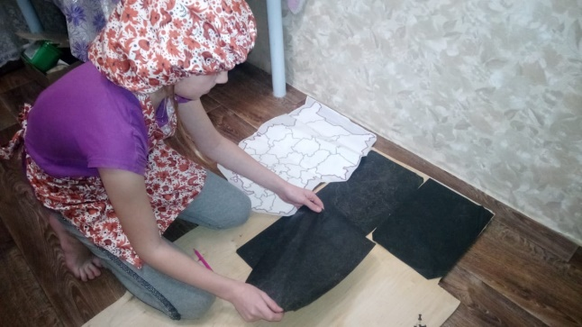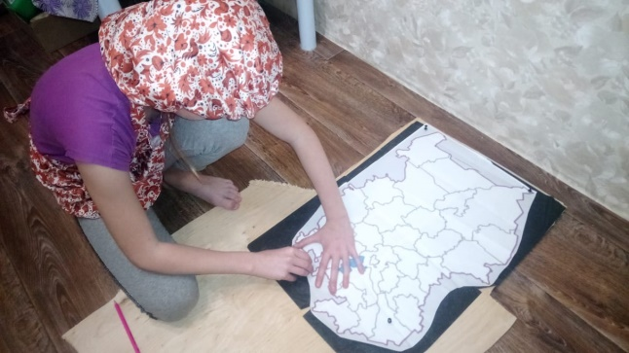
Рис. 2 Переносим рисунок на фанеру
Перенесла рисунок с помощью копировальной бумаги на фанеру. После чего приступила к выпиливанию. Свой проект я решила выпиливать на электрическом станке лобзике Jet, так как он позволяет выпиливать детали с наибольшим углом разворота, нежели ручной лобзик.
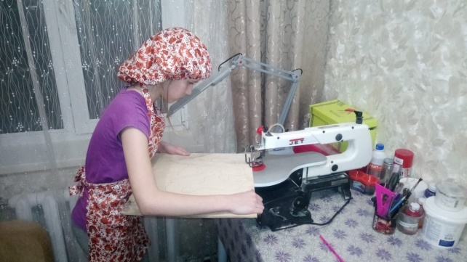
Рис. 3 Выпиливание изделия
Сначала я выпилила контур карты, а затем поочередно выпилила каждую деталь будущей пазл-карты. После того как все детали карты были выпилины я приступила к их обработке. Я обрабатывала детали с помощью шлифовальной машинки и наждачной бумаги.
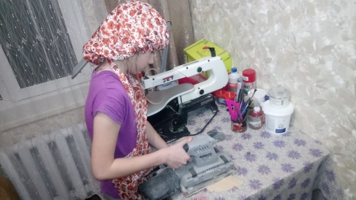
Рис. 4 Обработка изделия
После того когда поверхность всех деталей была обработана я приступила к нанесению названий районных центров Омской области. Каждое название я выжигала с помощью выжигателя.
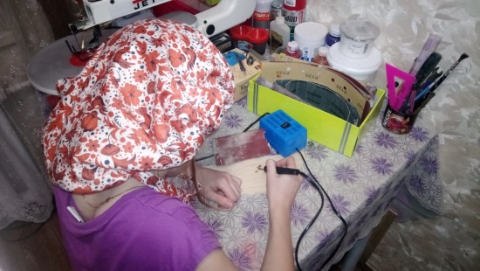
Рис. 5 Нанесение районных центров
В конце я тонировала каждую деталь морилкой разного тона.
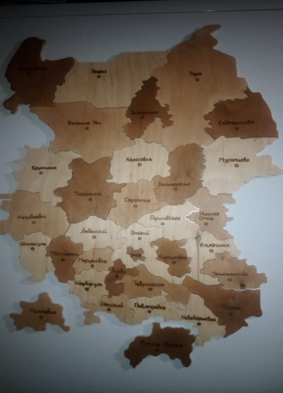
Рис. 6 Пазл-карта Омской области
Для удобства использования пазл-карты как учебного пособия я прикрепила магнит на каждую деталь. Теперь моё пособие можно использовать не только на плоской поверхности, но и на учебных досках.
  - Практическое применение пазл-карты
Моя пазл карта готова и мне очень хотелось найти для неё применение. Я решила проверить, а действительно ли её можно использовать ка учебное пособие и чем она мне может помочь.
Я попросила свою одноклассницу Лизу помочь мне. Мы с ней договорились посоревноваться. Она изучала районы Омской области и их расположение с помощью карты атласа, а я с помощью своей пазл-карты. Через неделю мы с ней устроили соревнование, кто быстрей соберет карту Омской области.
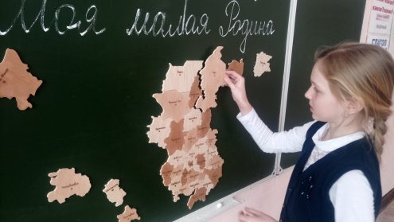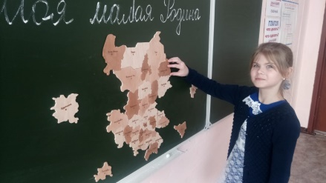
Рис. 7 Соревнование по сбору Пазл-карты
В результате нашего соревнования мой результат по сбору карты оказался лучше. Я быстрей собрала карту, и лучше запомнила расположение районов Омской области.
Следовательно, я могу сделать вывод: что моя карта может помочь мне в изучении своей малой Родины.
Также я предложила собрать мой пазл учащихся 2 класса. Они с большим удовольствием наперебой собирали пазл.
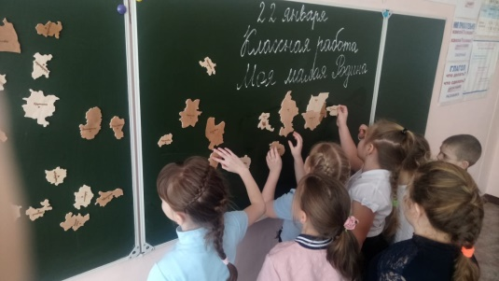
Рис. 8 Собираем пазл
Но я заметила, что они не просто собирали, а читали названия, запоминали, какие районы соседствуют с нами. Следовательно, я сделала вывод: что пазл карта может быть полезна и учащимся начальной школы как развивающая игра и как учебное пособие, вызывающее у них большой интерес.
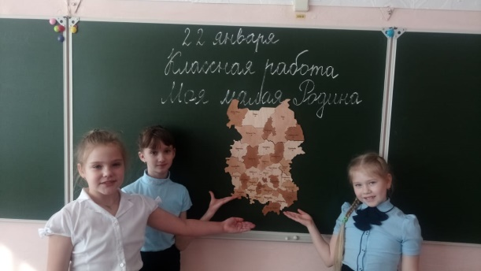
Выводы по теме исследования
Наглядные пособия позволяют уйти от постоянного заучивания терминов, помогают почувствовать предмет, ощутить связи – отношения. Мы живём в объемном мире, поэтому именно трехмерные объекты воспринимаются лучше и легче, чем плоскостные фигуры.
При их использовании ученики:
- Активнее работают;
- Внимательнее слушают объяснения;
- Увереннее делают самостоятельные выводы;
- Быстрее находят верный путь решения;
- Осмысленно воспринимают новый материал.
- Прочно запоминают новые понятия, правила, обозначения и зависимости.
Использование данного пособия способствует:
- Глубокому осмыслению и пониманию учебного материала
- Продуктивному и более быстрому запоминанию (пособие ориентировано на эффективное сочетание зрительной, ассоциативной, эмоциональной и смысловой памяти);
- Соответствию ведущей визуальной модальности восприятия;
- Прочному и осознанному усвоению материала;
- Укреплению веры в себя у учащихся (осознанное усвоение программного материала позволяет ученикам в большей степени самостоятельно выполнять учебные задания, тратить на них меньше времени);
- Развитию воображения и творческой фантазии учеников (у многих возникает желание создавать собственные наглядные образы);
- Эстетическому воспитанию детей;
- Развитию эмоционально-чувственной сферы ребенка.
Наглядные пособия представляют собой яркий, образный наглядный материал с живым, эмоциональным изложением, пробуждающим интерес к учебе. По содержанию пособия отличаются полнотой и оригинальностью, не повторяют имеющиеся наглядные пособия.
При использовании данного пособия урок приобретает эмоциональную окраску, благодаря этому повышается его эффективность и улучшается «моральный климат».
Основные, несущие учебную информацию пособия являются моделями и призваны раскрывать программное содержание понятий, смысл и особенности терминов и обозначений, структурные связи системы понятий. Они используются на уроках изучения нового материала и при обобщении.
В результате решения поставленных задач была создана пазл карта Омской области, которая призвана помочь обучающимся в изучении родного края на уроках объяснения нового материала и при обобщении
Заключение
В результате проделанной мною работы я узнала:
Историю, значение и характеристику пазлов
Для изготовления пазл-карты, можно использовать различный материал от дорогого до бросового (остатки, обрезки…).
Существуют разные технологии, этапы которые нужно четко соблюдать.
Кроме этого необходимо соблюдать технику безопасности с материалами и инструментами.
Эта работа очень понравилась, я поняла, что сама могу делать наглядные пособия, которые могут помочь не только мне, но и моим одноклассникам.
Таким образом, моя гипотеза о том, что можно самостоятельно изготовить наглядное пособие по изучению территории родного региона то оно может быть полезным окружающим, которые с удовольствием будут его использовать.
Область изготовления наглядных пособий своими руками очень обширна, в своей работе я не смогла все отразить, поэтому в будущем я планирую опробовать изготовление пазл карты Российской Федерации и Тюкалинского района.

Список использованной литературы

- http://kanzoboz.ru/article.php?view=473402 история возникновения пазлов
- http://www.krestomania.net/advice/17.html пазлы
- puzzle.by - история пазлов;
- vsam1.ru - история пазлов, о пазлах (виды, размеры, картинки);
- Декоративно-прикладное творчество. Изделия из древесины и природного материала. / Автор-составитель О.Н.Маркелова. Ред. А.В.Перепелкина, Тех.ред. Л.В.Иванова. – Волгоград: Издательство «Учитель», 2009. – 91стр.
- Детская школа народных ремесел. / Гл.ред. М.Н.Поволяава. – Москва: ГОУДОД ФЦРСДОД, 2016. – 64стр. (Серия «Библиотечка для педагогов, родителей и детей»). (приложение к журналу «Внешкольник». Воспитание и дополнительное образование детей и молодежи»).
- Костина Л.А. Выпиливание лобзиком. Выпуск 1. / Л.А.Костина. - Издание №065881 - Москва: Издательство «Народное творчество», 2014. – 40стр.
- Костина Л.А. Выпиливание лобзиком. Выпуск 2. / Л.А.Костина. – Издание №065881 - Москва: Издательство «Народное творчество», 2014, - 40стр.
- Крулехт М.В, Крулехт А.А. Самоделкино. / М.В.Крулехт, А.А. Крулехт. Ред. С.Д.Ермолаев. Шеф-ред Л.Ю.Киреева. - Методическое пособие для педагогов. №065631. – Санкт-Петербург: Издательство «Детство-пресс», 2014. – 112стр.
- Крылова Н. Школьное самоуправление перед выбором пути // Народное образование. – 2002. – №7.
- Курбатова О. В. Прогнозирование, проектирование и моделирование социальной реальности. Социальная работа: Учебное пособие — Ростов н/Д, 2003г.
- Пахомов В.П. «Молодежь обустраивает Россию», Москва – Самара: Издательство «НТЦ», 2002. -120с.

Приложение 1
Мои наглядные пособия в технике выпиливание лобзиком
